Étude critique de documents- spécialité HGGSP Terminale-

En analysant les documents, en les confrontant et en vous appuyant sur vos connaissances, montrez que la question de la radioactivité a été un objet scientifique et géostratégique majeur.

Document 1 : le 7ème Congrès Solvay de physique à Bruxelles en 1933 sur la structure et les propriétés des noyaux atomiques

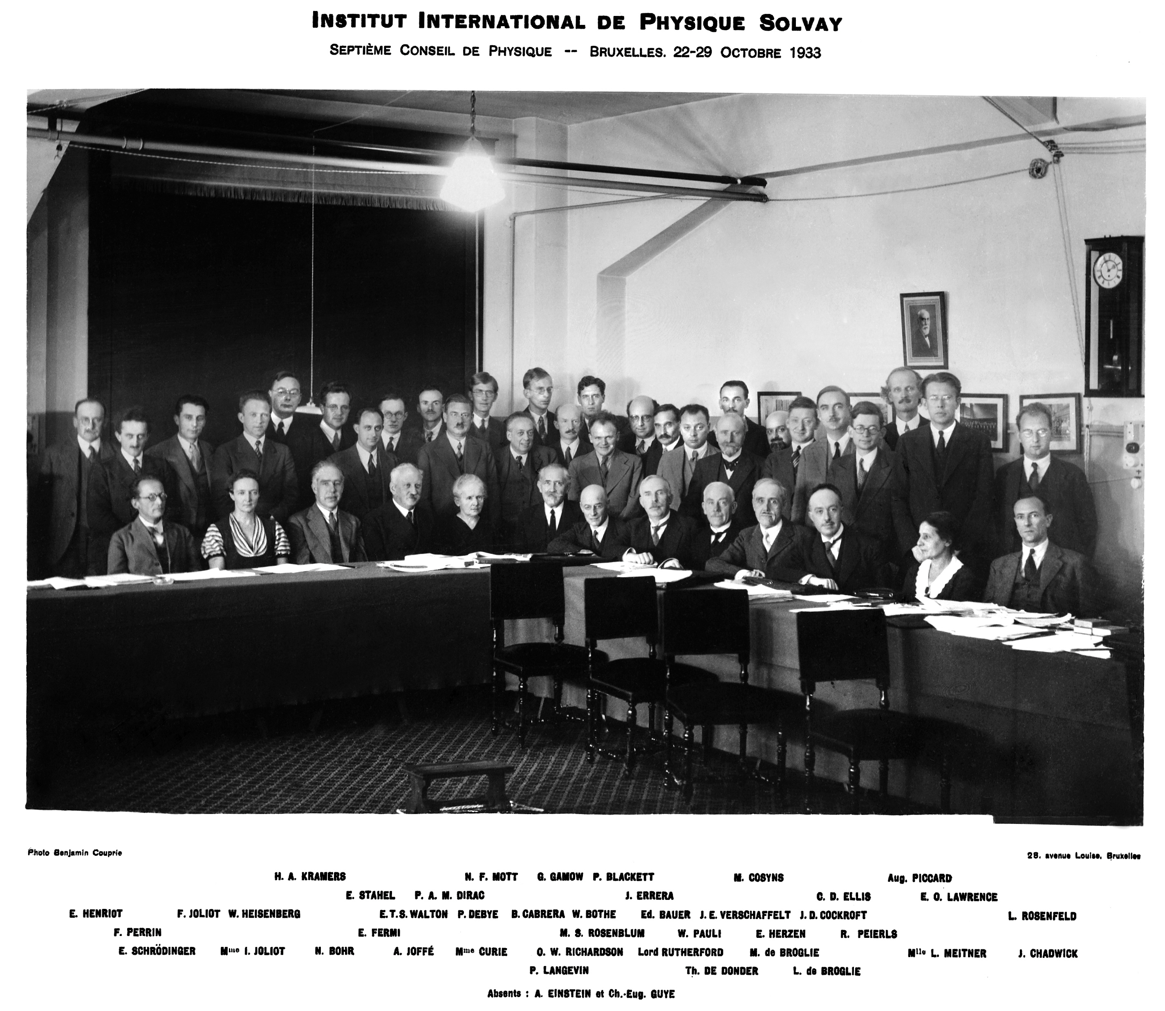

Document 2 : Harry Truman, discours radiodiffusé, 9 août 1945.

« Mes chers compatriotes: Je viens de rentrer de Berlin, la ville d’où les Allemands ont tenté de diriger le monde. C’est une ville fantôme. Ses bâtiments sont en ruine; son économie et son peuple sont dévastés. Nous avons survolé les ruines de Kassel, de Magdeburg et d’autres villes dévastées. Des femmes, des enfants et des vieillards allemands erraient sur les chemins, tentant de retourner dans leurs foyers bombardés ou fuyant les villes anéanties, à la recherche de nourriture et d’un abri. Nous avons également vu une partie des terribles destructions provoquées par la guerre dans les pays occupés de l’Europe occidentale et en Angleterre. […] Les gouvernements britannique, chinois et des États-Unis ont suffisamment mis en garde le peuple japonais contre ce qui les attend. Nous avons établi les conditions générales de leur reddition. Notre avertissement est resté sans réponse; nos conditions ont été rejetées. Depuis lors, les Japonais ont vu ce dont notre bombe atomique était capable. Ils peuvent imaginer ce qu’elle leur réserve pour l’avenir. Le monde entier remarquera que la première bombe atomique a été lâchée sur Hiroshima, une base militaire, afin d’éviter, dans la mesure du possible, la mort de civils lors de la première attaque. Toutefois, cette attaque ne constitue qu’un avertissement de ce qui va suivre. Si le Japon ne capitule pas, il faudra lâcher des bombes sur les industries de guerre, ce qui entraîne, malheureusement, la perte de milliers de vies civiles. Je réalise l’impact tragique de la bombe atomique. Sa production et son utilisation n’ont pas été prises à la légère par ce gouvernement. Toutefois, nous savions que nos ennemis faisaient des recherches. Nous savons maintenant que leurs recherches étaient sur le point d’aboutir. Nous savions quelle serait l’ampleur du désastre dans notre pays, dans tous les pays pacifiques, pour toute la civilisation, s’ils l’avaient découverte en premier. C’est pourquoi nous nous sommes sentis obligés d’entreprendre les longs travaux de recherches et de production, incertains et coûteux. Nous avons gagné la course à la découverte contre les Allemands. Ayant découvert la bombe, nous l’avons utilisée. Nous l’avons utilisée contre ceux qui nous ont attaqués sans prévenir à Pearl Harbor, contre ceux qui ont affamé, battu à mort et exécuté des prisonniers de guerre américains, contre ceux qui ont abandonné tout semblant de respect des lois de guerre internationales. Nous l’avons utilisée pour écourter l’agonie de la guerre, pour sauver les vies de plusieurs milliers de jeunes Américains. Nous continuerons à l’utiliser jusqu’à ce que nous ayons complètement détruit les forces qui permettent au Japon de faire la guerre. Seule une capitulation nous arrêtera. »

Harry Truman, discours radiodiffusé, 9 août 1945.

